Dokumentasi Penggunaan :

1. Jalankan link http://localhost/Web%20Data%20Mahasiswa/index.php di browser hingga muncul halaman home seperti ini. Di halaman ini terdapat dashboard statistik total mahasiswa, jumlah laki - laki, dan jumlah perempuan. Terdapat fitur filter search untuk mencari data mahasiswa. Dibawah dashboard statistik terdapat tabel daftar mahasiswa.
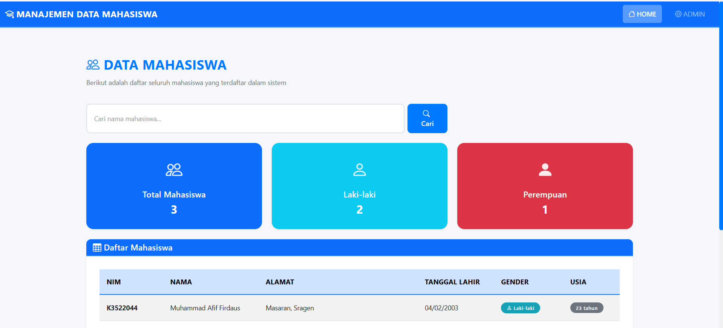
2. Untuk mencari mahasiswa bisa menggunakan filter search dengan mengetikkan nama mahasiswa, kemudian klik tombol cari. Nantinya akan muncul data baris mahasiswa sesuai nama mahasiswa yang dituju. Untuk membuat tabel kembali ke default, tekan tombol reset.
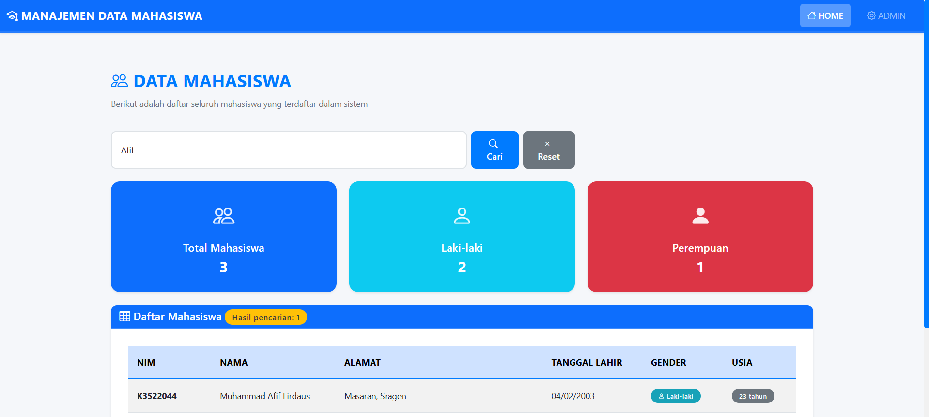
3. Beralih ke halaman admin, di halaman ini terdapat dashboard statistik total mahasiswa, jumlah laki - laki, jumlah perempuan, dan persentase jumlah kedua gender tersebut. Di halaman admin kita juga dapat melakukan tambah data dengan cara klik tombol tambah data dan melakukan refresh dengan klik tombol refresh. Dibawah dashboard statistik terdapat tabel daftar mahasiswa.
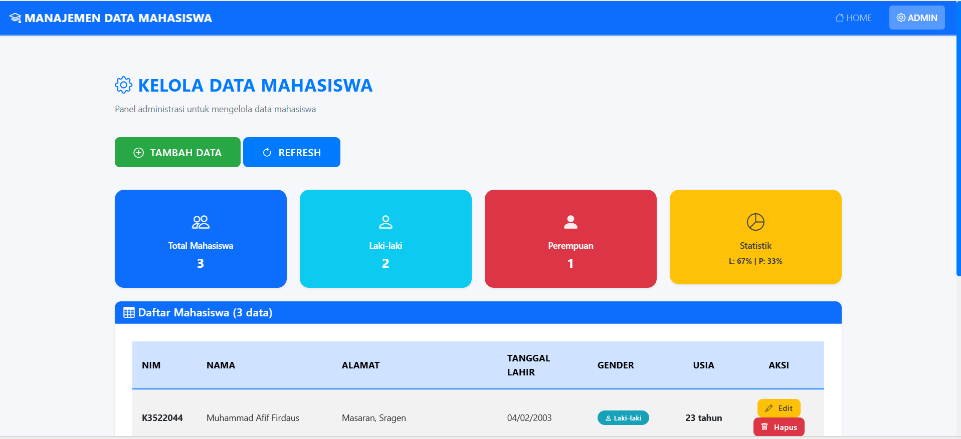
4.Setelah klik tombol tambah data akan muncul modal form tambah data mahasiswa. Form ini dapat diisi sesuai kebutuhan admin mulai dari NIM, Nama, Alamat, Tanggal Lahir, dan Jenis Kelamin. Khusus untuk usia, data akan otomatis terisi setelah mengisi tanggal lahir. Selesai mengisi form, admin dapat menekan tombol simpan untuk menyimpan data ke database, sedangkan tombol batal untuk membatalkan pengisian form.
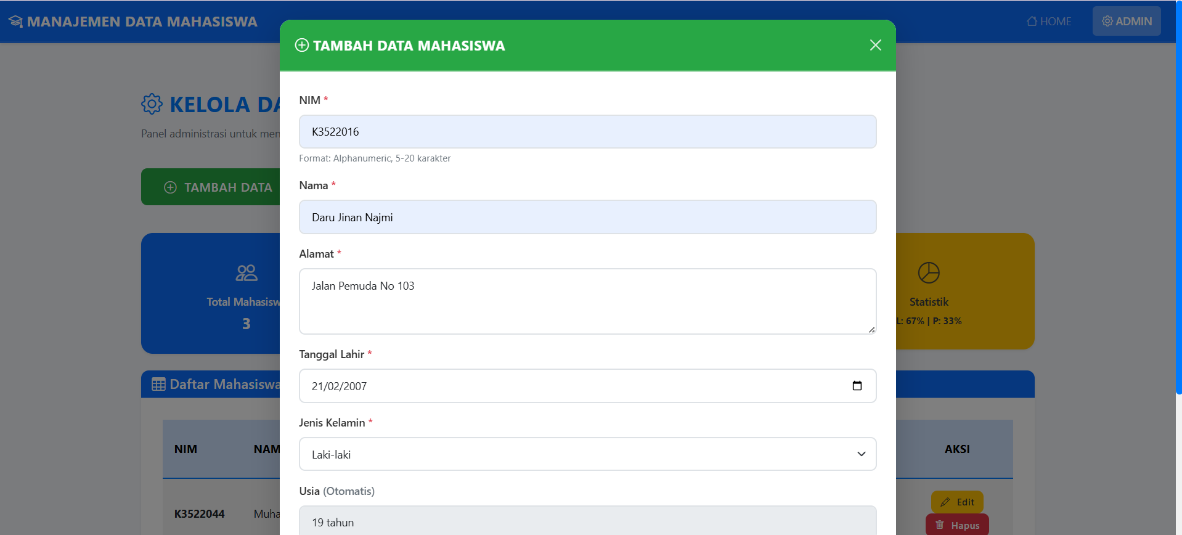
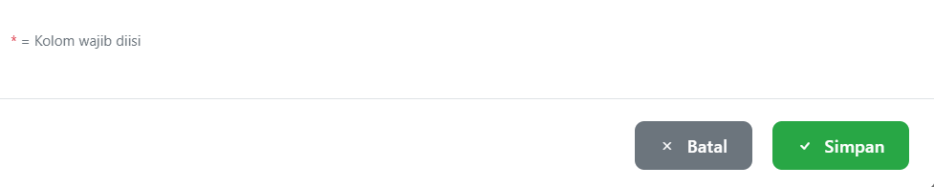
5. Form yang sudah diisi dan disimpan akan memunculkan baris data baru dalam tabel daftar mahasiswa.
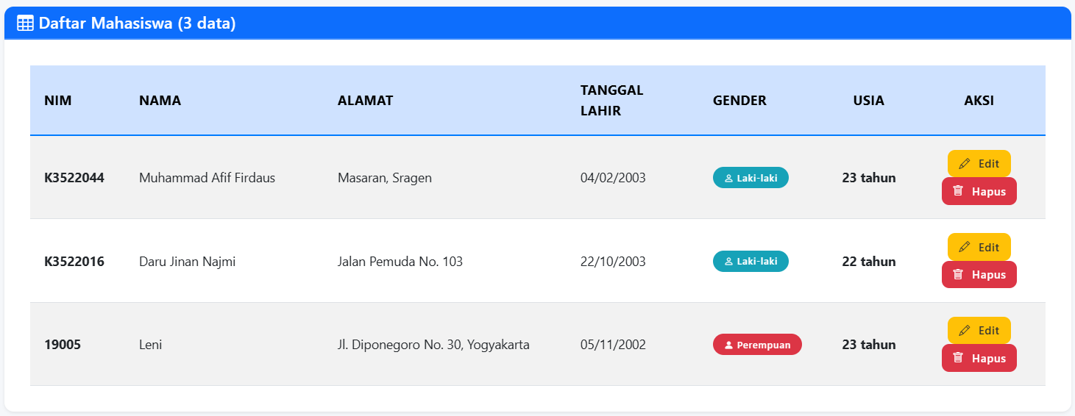
6.Jika admin ingin mengedit data maka dapat menekan tombol edit di baris data yang ingin diedit. Nantinya akan menampilkan modal form berisi NIM, Nama, Alamat, Tanggal Lahir, Jenis Kelamin, dan Usia. Khusus untuk form usia tidak dapat diedit karena sudah otomatis terisi dari tanggal lahir. Jika admin sudah mengedit data yang diinginkan, dapat menekan tombol perbarui yang nantinya akan memperbarui tabel daftar mahasiswa. Sedangkan jika menekan tombol batal maka akan membatalkan pengeditan data mahasiswa.
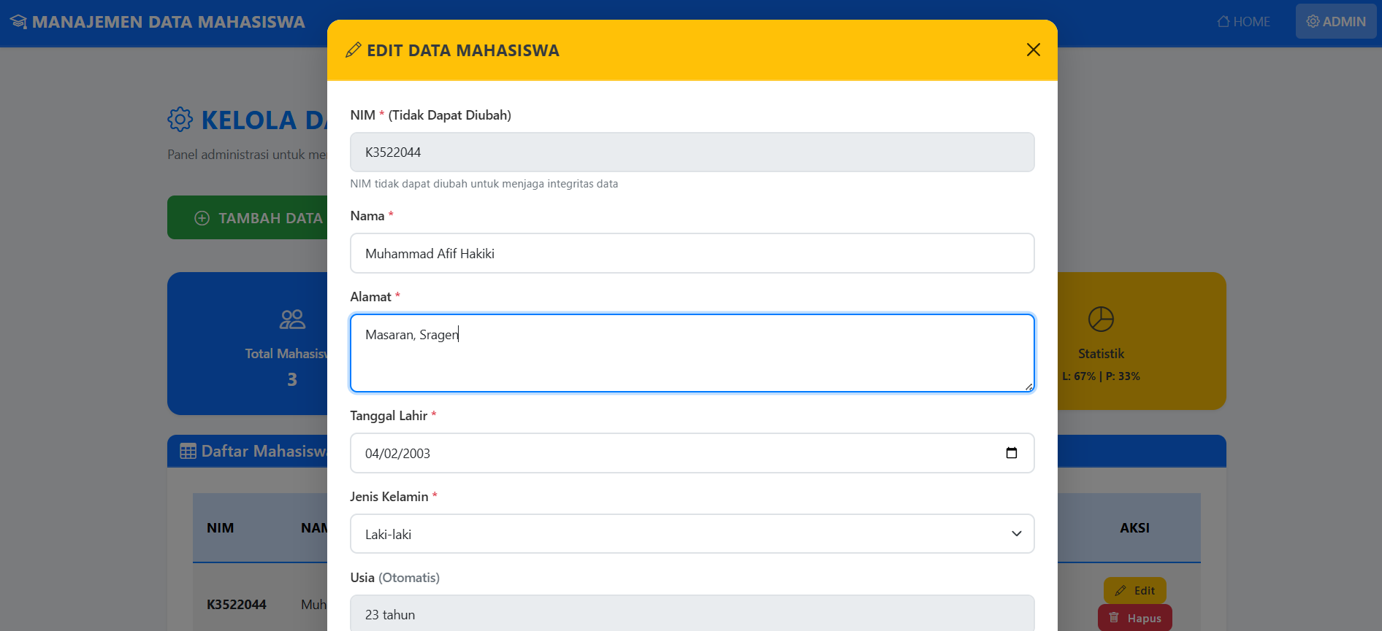
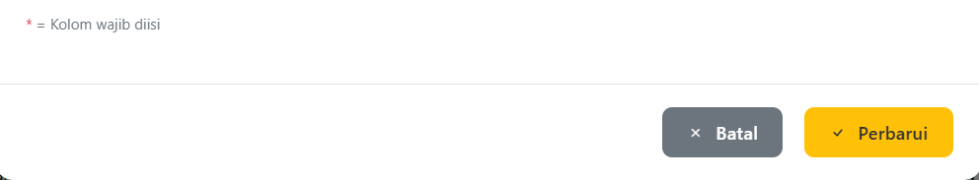

7.Data mahasiswa yang sudah diedit akan terlihat di tabel daftar mahasiswa.
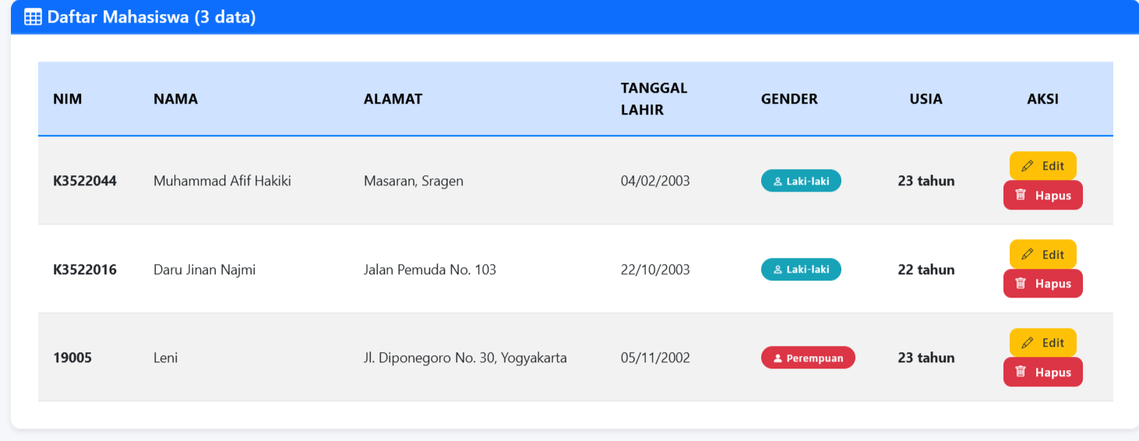
8.Jika admin ingin menghapus data mahasiswa yang diinginkan, admin dapat menekan tombol hapus. Ketika tombol hapus di tekan maka akan memunculkan pesan seperti berikut.
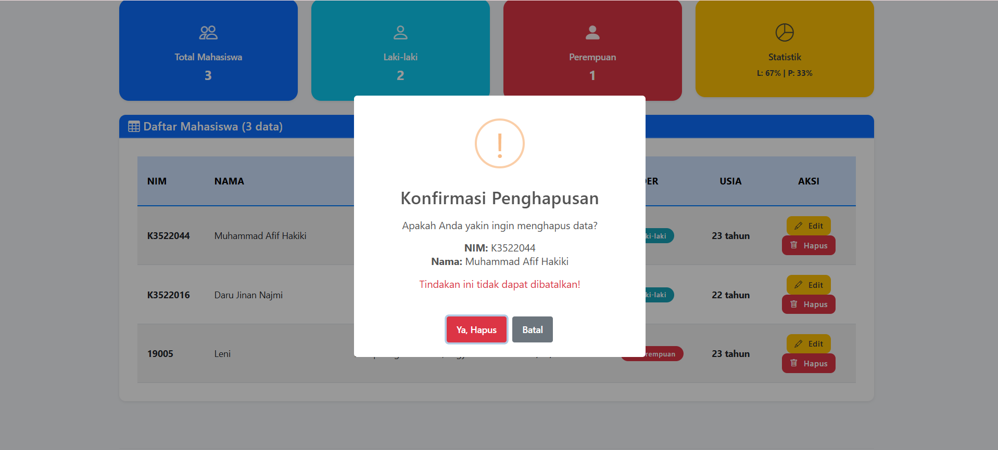
9.Jika admin tekan tombol ya,hapus maka data mahasiswa yang ingin dihapus tadi akan hilang dari tabel daftar mahasiswa. Jika admin tekan tombol batal, maka akan membatalkan proses hapus data mahasiswa tersebut (data mahasiswa masih ada dalam tabel daftar mahasiswa.
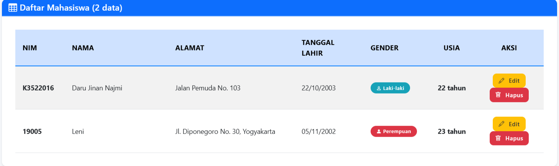
10.Jika admin menekan tombol refresh maka data yang sudah diedit, dihapus, maupun ditambahkan akan terefresh (jika sebelumnya tidak muncul).
